 | Abdi İpekçi Caddesi Kaşıkçıoğlu Apt. No:42 D:2 34365 Nişantaşı İstanbul  www.artxist.com  info@artxist.com  T. +90 212 291 77 84 F. +90 212 343 69 35 | BASIN BÜLTENİ

KESİŞME IV

x-ist’in iki yeni yeteneği Gözde Türkkan ve Sinem Dişli, 14 Ekim – 6 Kasım 2010 tarihleri arasında gerçekleşecek “Kesişme IV” başlıklı karma sergiyle sanatseverlerle buluşuyor.

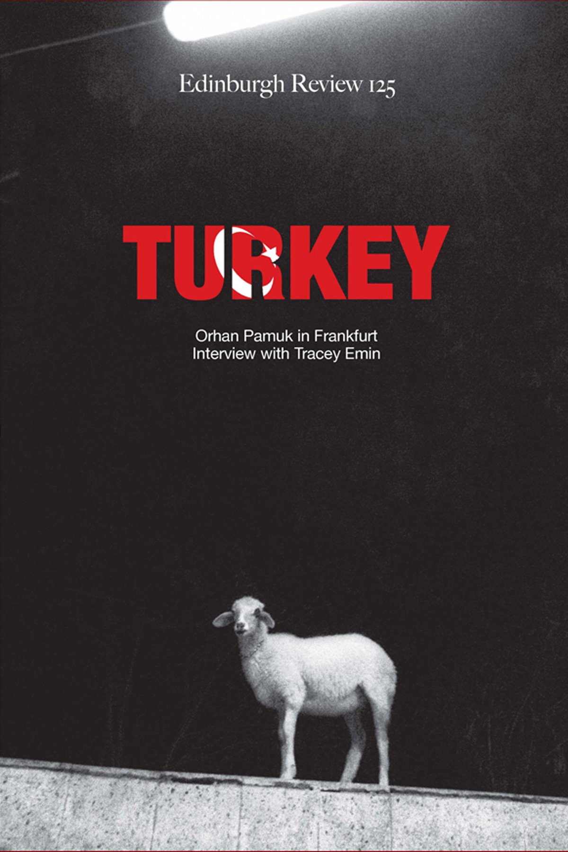

Buraya Ödeyiniz
İzleyen-izlenen, teşhirci–röntgenci, sadist–mazoist, kadın ve erkek ilişkisi aksında tanımlayabileceğimiz, en can alıcı kutuplaşmalardan. Gözde Türkkan’ı, kendi cinsiyet rolü ve kimliğini uzlaştırmak üzere içsel bir araştırma ve keşfe çağıran, cinsiyetler arasındaki iktidar ilişkisinin getirdiği bu gerilim olmuş. Türkkan, bu süreçte kick-box, direk dansı gibi diğer keşif yollarını da deneyimleyerek ilerlemiş. Kadın cinselliğini kutladığı ya da kullandığı varsayılan aktivitelerden hoşlandığı kadar savaş sanatlarının etkisinden de hoşlanması ise onu şaşırtmamış.

Denklemi, nesne-kadın ve izleyici-erkek olarak ortaya koymanın ancak kısmen doğru olacağına inanan sanatçının, zorlayıcı olduğu kadar çekici de bulduğu cinsiyet politikaları hakkındaki projesinin başlığı “Buraya Ödeyiniz”. Projede yer alan fotoğraflar, Türkkan’ın, içsel çatışmalarıyla yüzleşebildiği ve cinsiyet rolü ile barıştığı ince bir bölgeyi temsil ediyorlar. Sanatçı bu bölgeyi şu sözlerle anlatıyor: “Özellikle de, direk dansı fotoğraflarının bunu sağlamalarının sebebi, öncelikle kalıplaşmış beklenti olan gece kulübü veya benzeri bir ortamın dışında icra edilmesi. Ayrıca icra ettikleri dansın beraberinde taşıdığı nesneleştirme yükünün farkında olan bu kadınların, bunu ne agresif bir şekilde sömürüyor ne de kendilerini sömürüye tamamen açık bırakıyor olmaları.”

Türkkan’ın yaklaşımı, bu seride ortaya koyduğu bakışın tek gerçeklik olduğunu iddia etmeksizin yaygın olan inanış ve bakış açısını kırmak üzerine kurulu. Sanatçı, durumun kompleks olduğunu ve tek bir bakış açısının bütünü açıklayamayacağını düşünüyor. İki ciltten ve 50 özel edisyondan oluşan “Buraya Ödeyiniz” sanatçı kitapları ve iki ayrı içerikteki “flip-book”, bu projenin sergide yer alan diğer ögeleri arasında.

GÖZDE TÜRKKAN, Ankara, 1984

2008 yılında İstanbul Bilgi Üniversitesi İletişim Fakültesi Fotoğraf ve Video Bölümü’nden mezun olan Türkkan, bir süre aynı üniversitenin Görsel İletişim Tasarım Bölümü’nde Öğretim Görevlisi olarak çalıştı. Eğitimine, 2010 yılında mezun olduğu Central Saint Martins Sanat ve Tasarım Okulu, Güzel Sanatlar Master Bölümü (Londra, İngiltere)’nde yüksek lisans yaparak devam etti. Sanatçı, santralistanbul (2008) ve Tershane (2008)’deki grup sergilerinde ve !f İstanbul Bağımsız Filmler Festivali’nde (2007) yer aldı.

Tahattur – Yeniden Hatırlama
Dünyanın, gerçeklik ve fantezinin arasında durduğuna inanan Sinem Dişli’nin fotoğrafları, kurgu ve belge arasında bir yerdedir. Sanatçı, duyumlarımızın bedenimizi ve nesneyi nasıl yeniden varettiğini, sürekli değişen ve bir akis içinde bulunan evrendeki duruşumuzun duyumdan duyuma, mekandan mekana ve kültürden kültüre nasıl bir hal aldığını sorgular.

Dişli’nin, “Tahattur-Yeniden Hatırlama” başlıklı fotoğraf serisi, yeniden hatırlamanın bizi yüzleştirdikleri ile ilgili. Hafızanın geçiciliği ve sistem tarafından yeniden düzenlenerek bize geri dönüşüne bir tepki. Dişli bu seriyle, normalliği idealleştiren toplum tarafından görmezden gelinmiş olanları yeniden gündeme getirerek hafızanın nasıl canlandığını, olayları nasıl kavrayıp onlara nasıl karşılık verdiğimizi araştırıyor.
Sanatçı, geçmişle yüzleşme yöntemi olarak modellerine aile üyelerinin kıyafetlerini giydirerek, etraflarını bir mekan olarak algıladığı suyla çevreleyerek ya da onları adeta kişisel hafızalarından arınmış gibi çıplak bir şekilde mekanlara taşıyarak bir zikir gibi yeniden kendi hatırlamasının içine sürükler, etrafımızda olup biteni kolektif bellekten geri çağırır. Bu yolla kendi hikayesini yeniden hatırlamaya yönelmekle birlikte, kişilerin hatıralarını, kendi hatıraları yoluyla görüp bir gözlemci ve gözlenen olarak içinde bulunduğumuz gerçekliği ters yüz eder. Böylelikle konu aldığı kişiler bulundukları yerlerde, müzelerde, köprülerde, şehir yıkıntılarında, İstanbul’da, New York’ta, işsiz, doğal, izole bir ortamda gerçekliklerine ve hafızalarına yönelik bir çekişmeye girerler.
Her gün tecrübe edilen mekanlar ve ikonik yapıların kendi hafızası ya da kendi kendisini bulduğu kamuoyu hafızasıyla ilişkili olabileceğine inanan Dişli’nin, “Tahattur-Yeniden Hatırlama” başlıklı serisini, sanat eleştirmeni Wendy M. K. Shaw, şu sözlerle yorumluyor: “Kişisel tecrübe insanlığın tecrübesinin bir figürü haline gelir, insanlığınki de kişisel tecrübeye dönüşür. Tarihin entrikalarını kendisininkilerle değiştirip hafızaya nüfuz eder ve sanki tek bir tarihi paylaşıyormuşcasına İstanbul ve New York’ta, sanki aynı yerlermiş gibi yaşamayı mümkün kılar. Sonuçta öyleler de…”

SİNEM DİŞLİ Şanlıurfa, 1982
Marmara Üniversitesi Fotoğraf Bölümü’ndeki yüksek lisansını 2007 yılında tamamlayan Dişli, 2005-2008 yılları arasında İstanbul Modern Müzesi’nde küratör asistanlığı yaptı. 2008 yazında OCTET: New York School of Visual Arts‘da (New York, ABD) atölye programına kabul edildi. Dişli, Amerika, Kıbrıs ile Bursa ve İzmir dahil Türkiye’nin birçok ilinde grup sergilerine katıldı. İstanbul’da düzenlenen 1. Uluslarlarası ULIS fotoFEST Fotoğraf Festivali’nde ve 1. Uluslararası IFSAK Fotoğraf Bienali’nde yer aldı.

